TRƯỜNG THCS MẠO KHÊ II  TỔ: Văn -CD | Họ và tên giáo viên:  Hà Thị Lan Dung

GDCD7-BÀI 5
BẢO TỒN DI SẢN VĂN HÓA
Thời gian thực hiện:
I. YÊU CẦU CẦN ĐẠT
1. Về kiến thức:
- Nêu được khái niệm di sản văn hoá.
- Liệt kê được một số loại di sản văn hoá của Việt Nam.
- Giải thích được ý nghĩa của di sản văn hoá đối với con người và xã hội.
- Nêu được quy định cơ bản của pháp luật về quyền và nghĩa vụ của tổ chức, cá nhân đối với việc bảo vệ di sản văn hoá.
- Trình bày được trách nhiệm của HS trong việc bảo tồn di sản văn hoá.
- Liệt kê được các hành vi vi phạm pháp luật về bảo tồn di sản văn hoá và cách đấu tranh, ngăn chặn các hành vi đó.
2. Về năng lực:
*. Năng lực điều chỉnh hành vi : Xác định được một số việc làm phù hợp với lứa tuổi để góp phần bảo vệ di sản văn hoá.
*. Năng lực phát triển bản thân: Thực hiện được một số việc cần làm phù hợp với lứa tuổi để góp phần bảo vệ di sản văn hoá.
3. Về phẩm chất:
- Phẩm chất trách nhiệm: Thể hiện ở việc biết bảo tồn di sản văn hoá; phê phán, đấu tranh với những hành vi vi phạm pháp luật về bảo tồn di sản văn hoá.
II. THIẾT BỊ DẠY HỌC VÀ HỌC LIỆU
1. Giáo viên
– Tài liệu: SGK Giáo dục công dân 7, SGV, SBT.
– Thiết bị dạy học:
+ Máy chiếu đa năng, máy tính,... (nếu có).
+ Tranh, hình ảnh các video có liên quan đến di sản văn hóa
+ Bảng phụ, bút dạ, loa, mic
2. Học sinh
- Tài liệu: SGK, SBT.
III. TIẾN TRÌNH TỔ CHỨC CÁC HOẠT ĐỘNG DẠY - HỌC
A. HOẠT ĐỘNG MỞ ĐẦU:
Nhiệm vụ 1: Thực hiện trò chơi
a) Mục tiêu: Tạo cảm hứng học tập cho HS, giúp HS xác định được nội dung
bài học về bảo tồn di sản văn hóa
b) Tổ chức thực hiện:
Bước 1: Giao nhiệm vụ học tập
- GV chia lớp thành 2 nhóm sau đó phổ biến luật chơi.
- Phổ biến thể lệ: 2 nhóm cùng kể tên và hát các làn điệu mang đậm bản sắc văn hóa quê hương, dân tộc?
Theo em những làn điệu trên có phải là di sản văn hóa của việt Nam không?
Nhóm nào kể tên được nhiều hơn sẽ giành chiến thắng.
Bước 2: Thực hiện nhiệm vụ:
- GV triển khai cho HS tham gia chơi trò chơi.
- Hs tham gia trò chơi đúng luật
Bước 3: Báo cáo, thảo luận
Tổ chức, điều hành: GV có thể cho HS nêu nội dung nhận xét và công bố kết quả nhóm thắng cuộc.
Bước 4: Kết luận, đánh giá
GV nhận xét, đánh giá và dẫn vào nội dung bài học.
Nhiệm vụ 2:
a) Mục tiêu: Tạo cảm hứng học tập cho HS, giúp HS huy động kiến thức, kĩ năng cần thiết của bản thân để kích thích nhu cầu tìm hiểu, khám phá tri thức mới.
b) Tổ chức thực hiện:
Bước 1: Giao nhiệm vụ học tập
GV yêu cầu HS đọc thông tin và quan sát các hình ảnh bên dưới và trả lời câu hỏi:
Bước 2: Thực hiện nhiệm vụ:
GV cho thời gian để Hs suy nghĩ để đưa ra câu trả lời
Bước 3: Báo cáo, thảo luận
GV mời 2 – 3 HS phát biểu câu trả lời.
Bước 4: Kết luận, đánh giá
GV nhận xét, đánh giá và dẫn vào nội dung bài học.
Nhiệm vụ 3: Chia sẻ trách nhiệm
Bước 1: Giao nhiệm vụ học tập
Gv tổ chức cho Hs chia sẻ trải nghiệm: Trong cuộc sống, học tập em đã có những chuyến đi nào trên đất nước ta? Nêu cảm nhận của em sau khi được đi đến đó.
Bước 2: Thực hiện nhiệm vụ:
- Hs suy nghĩ, chia sẻ trong cặp đôi
- Gv đi tới các nhóm quan sát, động viên, nhắc nhở, hỗ trợ Hs
Bước 3: Báo cáo, thảo luận
- Gv mời một số hs chia sẻ trước lớp.
- Các Hs khác thảo luận về những chia sẻ của bạn, nhận xét đánh giá.
Bước 4: Kết luận, nhận định
- Gv nhận xét, kết luận để dẫn vào bài mới
Việt Nam là đất nước có kho tàng di sản văn hóa đa dạng và phong phú, nhiều di sản được UNESCO cộng nhận là di sản văn hóa thế giới. Để hiểu rõ hơn trong bài học hôm này chúng ta cùng đi tìm hiểu.
B. HOẠT ĐỘNG KHÁM PHÁ
Hoạt động của Gv và Hs | Nội dung
Hoạt động 1: Tìm hiểu Khái niệm di sản văn hóa và một số loại di sản văn hóa của Việt Nam  Câu hỏi. Em hãy đọc thông tin, quan sát các hình ảnh dưới đây và trả lời câu:  a) Mục tiêu: HS nêu được khái niệm  b) Tổ chức thực hiện:  Bước 1: Giao nhiệm vụ học tập  GV yêu cầu HS đọc thông tin, quan sát tranh và trả lời câu hỏi:  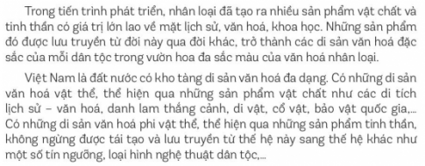  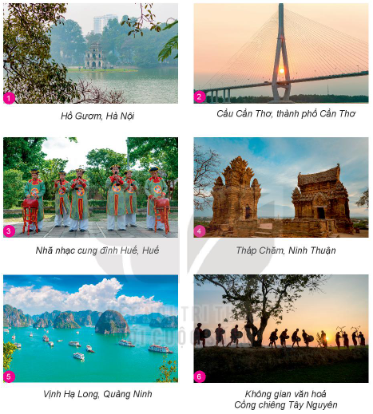  a) Trong những bức ảnh trên, hình ảnh nào là di sản văn hóa? Hình ảnh nào không phải là di sản văn hóa? Hình ảnh nào là di sản văn hóa vật thể? Hình ảnh nào là di sản văn hóa phi vật thể?  b) Theo em, di sản văn hóa là gì?  c) Kể thêm những di sản văn hóa khác ở Việt Nam mà em biết?  Bước 2: Thực hiện nhiệm vụ  - GV cho HS quan sát và suy nghĩ chuẩn bị câu hỏi  - HS suy nghĩ, chia sẻ, thảo luận  - GV quan sát, hỗ trợ, động viên, nhắc nhở  Bước 3: Báo cáo, thảo luận  - GV mới đại diện các nhóm trình bày  - Các HS khác thảo luận về những chia sẻ của nhóm bạn, nhận xét đânhs giá.  * Dự kiến sản phẩm  a) Bức ảnh 1: Hồ Gươm, Hà Nội  - Đây là di sản văn hóa vật thể của Việt Nam.  - Hồ Hoàn Kiếm, tức hồ Gươm - dấu tích của một khúc sông Nhị Hà xưa, là thắng cảnh nổi tiếng của Thủ đô.  - Tên hồ gắn với truyền thuyết về Lê Lợi - Sau khi cuộc kháng chiến trường kỳ chống quân Minh giành thắng lợi, một hôm, vua Lê Thái Tổ chơi thuyền trên hồ, bỗng thấy một con rùa lớn nổi lên mặt nước đòi lại gươm báu. Ngài rút gươm trả và rùa thần ngậm lấy gươm lặn xuống nước. Từ đó, hồ có tên gọi là Hồ Gươm hay Hồ Hoàn Kiếm.  Bức ảnh 2: Cầu Cần Thơ, thành phố Cần Thơ  Đây không phải là di sản văn hóa.  Bức ảnh 3: Nhã nhạc cung đình Huế, Huế  - Đây là di sản văn hóa phi vật thể của Việt Nam.  - Nhã nhạc là âm nhạc cung đình thời phong kiến, được trình diễn trong các dịp triều hội, tế lễ hoặc các sự kiện trọng đại (lễ đăng quang của nhà vua, tiếp đón sứ thần…).  - Được phát triển từ thế kỷ XIII ở Việt Nam, đến thời nhà Nguyễn, nhã nhạc cung đình Huế phát triển rực rỡ và đạt đến trình độ hoàn chỉnh nhất.  - Ngày 7/11/2003, nhã nhạc cung đình Huế được UNESCO công nhận là Kiệt tác truyền khẩu và Di sản văn hóa phi vật thể của nhân loại.  - Theo đánh giá của UNESCO, trong các thể loại nhạc cổ truyền ở Việt Nam, nhã nhạc đạt tới tầm vóc quốc gia.  Bức ảnh 4: Tháp Chăm, Ninh Thuận  - Đây không phải là di sản văn hóa.  - Tháp Chăm ở Ninh Thuận mới chỉ được công nhận là di tích kiến trúc nghệ thuật quốc gia đặc biệt.  Bức ảnh 5: Vịnh Hạ Long, Quảng Ninh  - Đây là di sản văn hóa vật thể của Việt Nam.  - Vịnh Hạ Long là một di sản độc đáo bởi địa danh này chứa đựng những dấu tích quan trọng trong quá trình hình thành và phát triển lịch sử trái đất, là cái nôi cư trú của người Việt cổ, đồng thời là tác phẩm nghệ thuật tạo hình vĩ đại của thiên nhiên với sự hiện diện của hàng nghìn đảo đá muôn hình vạn trạng, với nhiều hang động kỳ thú quần tụ thành một thế giới vừa sinh động vừa huyền bí.  - Bên cạnh đó, vịnh Hạ Long còn là nơi tập trung đa dạng sinh học cao với những hệ sinh thái điển hình cùng với hàng nghìn loài động thực vật vô cùng phong phú, đa dạng. Nơi đây còn gắn liền với những giá trị văn hóa – lịch sử hào hùng của dân tộc.  Bức ảnh 6: Không gian văn hóa Cồng chiêng Tây Nguyên  - Đây là di sản văn hóa phi vật thể của Việt Nam.  Không gian văn hóa Cồng Chiêng Tây Nguyên trải rộng trên địa bàn năm tỉnh: Kon Tum, Gia Lai, Đắk Lắk, Đắk Nông và Lâm Đồng.  - Không gian văn hóa cồng chiêng Tây Nguyên bao gồm các bộ phận cấu thành như: cồng chiêng, các bản nhạc tấu bằng cồng chiêng, những người chơi cồng chiêng, các lễ hội có sử dụng cồng chiêng, những địa điểm tổ chức các lễ hội đó…  - Cồng chiêng gắn bó mật thiết với cuộc sống của người dân Tây Nguyên, như một phần không thể thiếu trong suốt vòng đời mỗi con người và trong hầu như tất cả các sự kiện quan trọng của cộng đồng: từ lễ thổi tai cho trẻ sơ sinh, lễ cưới xin, lễ tiễn đưa người chết, lễ đâm trâu trong ngày bỏ mả cho đến lễ cúng máng nước, lễ mừng lúa mới, lễ đóng cửa kho, lễ mừng nhà Rông mới…  - Ngày 25/11/2005, Không gian văn hóa cồng chiêng Tây Nguyên đã chính thức được UNESCO công nhận là Kiệt tác truyền khẩu và Di sản văn hóa phi vật thể của nhân loại.  b) Di sản văn hoá là những sản phẩm vật chất, tinh thần có giá trị lịch sử, văn hoá, khoa học, được lưu truyền từ thế hệ này qua thế hệ khác. Di sản văn hoá gồm di sản văn hoá vật thể (Thành nhà Hồ, Thánh địa Mỹ Sơn, Rừng ngập mặn Cần Giờ,..) và di sản văn hoá phí vật thể (Tín ngưỡng thờ cúng Hùng Vương, Mộc bàn Triều Nguyễn, Nghệ thuật Đờn ca tài từ Nam Bộ,...).  c) Các di sản văn hóa ở Việt Nam:  - Di sản văn hóa vật thể:  + Quần thể di tích Cố đô Huế  + Phố cổ Hội An  + Hoàng thành Thăng Long  - Di sản văn hóa phi vật thể:  + Dân ca Quan họ  + Ca trù  + Hội Gióng  + Hát xoan Phú Thọ  Bước 4: Kết luận, nhận định  - Gv chốt Hs ghi vở  Hoạt động 2: Tìm hiểu ý nghĩa của di sản văn hóa đối với con người và xã hội  Hãy đọc các thông tin dưới đây và trả lời câu hỏi  a. Mục tiêu: Thấy được ý nghĩa của di sản văn hóa đối với con người và xã hội  b. Tổ chức thực hiện  Bước 1: Giao nhiệm vụ học tập  GV yêu cầu HS đọc các thông tin trong sgk, thảo luận nhóm và trả lời các câu hỏi  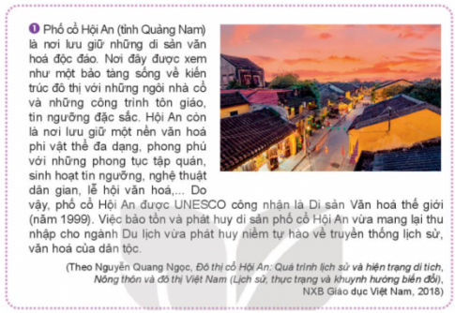  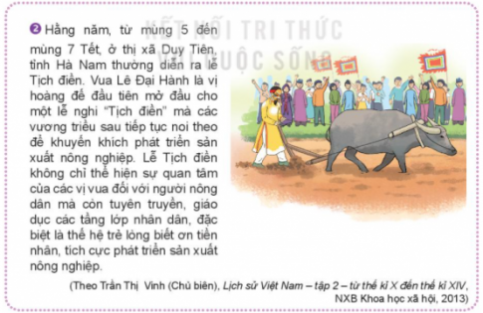  a) Di sản văn hóa phố cổ Hội An có ý nghĩa như thế nào đối với người dân Quảng Nam và cả nước?  b) Lễ Tịch điền có ý nghĩa như thế nào đối với người dân Hà Nam và cả nước?  c) Từ việc tìm hiểu ý nghĩa của các di sản văn hóa trên và những hiểu biết của bản thân, em hãy cho biết ý nghĩa của di sản văn hóa đối với con người và xã hội?  Bước 2: Thực hiện nhiệm vụ  - GV cho HS thời gian đọc thông tin và thảo luận nhóm để trả lời câu hỏi  - HS suy nghĩ cá nhân, chia se, thảo luận trong nhóm  - GV quan sát, động viên, nhắc nhở HS  Bước 3: Báo cáo, thảo luận  * Dự kiến sản phẩm  a) Phố cổ Hội An là một điểm đến hấp dẫn với du khách trong nước và quốc tế. Du lịch, dịch vụ phát triển đã góp phần quan trọng tạo việc làm, tăng thu nhập cho người dân và nguồn thu ngân sách địa phương. Hơn nữa, Hội An được xem như một “bảo tàng sống - bảo tàng về lịch sử kiến trúc, dân cư đô thị”, là niềm tự hào về truyền thống lịch sử, văn hóa của đất nước.  b) Lễ Tịch điền mang ý nghĩa khuyến nông, là nét đẹp văn hóa trở về nguồn cội, góp phần gìn giữ bản sắc văn hóa dân tộc. Việc tổ chức Lễ hội Tịch điền chứa đựng nhiều phong tục đẹp đẽ của dân tộc Việt Nam, khơi dậy và giáo dục truyền thống văn hóa của dân tộc cho các thế hệ con cháu, nhắc lại truyền thống tốt đẹp của cha ông, từ vua đến người nông dân đều yêu lao động, cần cù lao động trên mảnh đất thân yêu của mình.  c) Trong nước:  - Di sản văn hóa là tài sản của dân tộc, nói lên truyền thống của dân tộc, thể hiện công đức của các thế hệ tổ tiên trong công cuộc xây dựng và bảo vệ tổ quốc, thể hiện kinh nghiệm của dân tộc trên các lĩnh vực.  - Những di sản đó cần được giữ gìn, phát huy trong sự nghiệp xây dựng, phát triển nền văn hóa VN tiên tiến, đậm đà bản sắc dân tộc và đóng góp vào kho tàng di sản văn hóa thế giới.  Thế giới:  - Tô đậm bản sắc riêng của dân tộc VN.  - Làm phong phú thêm kho tàng di sản văn hóa thế giới.  Bước 4: Kết luận, nhận định  - GV chốt kiến thức, Hs ghi vở  Hoạt động 3: Tìm hiểu quy định cơ bản của pháp luật về quyền và nghĩa vụ của các tổ chức, cá nhân trong việc bảo vệ di sản văn hóa  a. Mục tiêu: Tìm hiểu một số quy định của pháp luật về  quyền và nghĩa vụ của các tổ chức, cá nhân trong việc bảo vệ di sản văn hóa.  b. Tổ chức thực hiện  Bước 1: Giao nhiệm vụ học tập  GV yêu cầu HS tìm hiểu quy định cơ bản của pháp luật về quyền và nghĩa vụ của các tổ chức, cá nhân trong việc bảo vệ di sản văn hóa  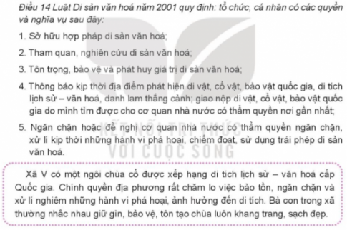  a) Chính quyền và nhân dân xã V đã thực hiện các quy định của pháp luật về quyền và nghĩa vụ của các tổ chức, cá nhân trong việc bảo vệ di sản văn hóa như thế nào?  b) Hãy nêu quy định cơ bản của pháp luật về quyền và nghĩa vụ của các tổ chức, cá nhân trong việc bảo vệ di sản văn hóa.  Bước 2: Thực hiện nhiệm vụ  - Gv cho HS đọc và trả lời câu hỏi  - HS suy nghĩ cá nhân, chia sẻ thảo luận  - GV quan sát động viên, hỗ trợ HS  Bước 3: Báo cáo, thảo luận  - GV mời đại diện trả lời  - Các nhóm khác nhận xét, bổ sung  * Dự kiến sản phẩm  a) Chính quyền và nhân dân xã V đã luôn tôn trọng và bảo vệ di tích theo đúng như quy định của pháp luật. Các hành vi phá hoại, làm ảnh hưởng đến ngôi chùa cổ đều được xử lí nghiêm ngặt và kịp thời. Ngoài ra người dân còn bảo vệ, chăm lo, giữ gìn cho ngôi chùa.  b) Điều 14 Luật Di sản văn hoá năm 2001 quy định: tổ chức, cá nhân có các quyền và nghĩa vụ sau đây:  1. Sở hữu hợp pháp di sản văn hoá;  2. Tham quan, nghiên cứu di sản văn hoá;  3. Tôn trọng, bảo vệ và phát huy giá trị di sản văn hoá;  4. Thông báo kip thời địa điểm phát hiện di vật, cổ vật, bảo vật quốc gia, di tích lịch sử – văn hoá, danh lam thắng cảnh; giao nộp di vật, cổ vật, bảo vật quốc gia do mình tìm được cho cơ quan nhà nước có thẩm quyền nơi gần nhất;  5. Ngăn chặn hoặc đề nghị cơ quan nhà nước có thẩm quyền ngăn chặn, xử lí kịp thời những hành vi phá hoại, chiếm đoạt, sử dụng trái phép di sản văn hoá.  4. Trách nhiệm của học sinh trong việc bảo tồn di sản văn hóa  a. Mục tiêu: Tìm hiểu trách nhiệm của HS  b. Tổ chức thực hiện  Bước 1: Giao nhiệm vụ học tập  Yêu cầu HS hãy đọc trường hợp, quan sát các tranh dưới đây và trả lời câu hỏi:  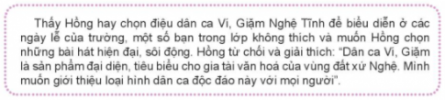  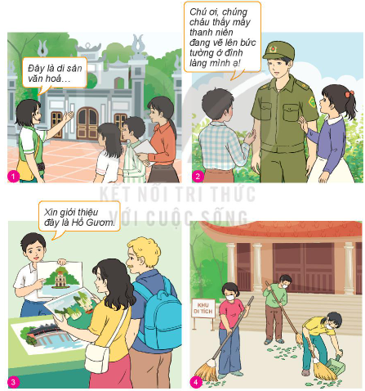  a) Em hãy nêu những việc làm góp phần bảo tồn di sản văn hóa trong trường hợp và các bức tranh trên.  b) Theo em, học sinh cần làm gì để góp phần giữ gìn, bảo vệ và phát triển di sản văn hóa ở Việt Nam?  Bước 2: Thực hiện nhiệm vụ  - GV cho HS đọc và trả lời câu hỏi  - HS suy nghĩ cá nhân, chia sẻ thảo luận nhóm  - GV quan sát, động viện hỗ trợ HS  Bước 3: Báo cáo, thảo luận  - GV mời đại diện các nhóm trình bày  - Các nhóm khác nhận xét bổ sung  * Dự kiến sản phẩm  a) Trường hợp: Hồng đã góp phần bảo tồn di sản dân ca Ví, Giặm Nghệ Tĩnh bằng cách biểu diễn điệu dân ca Ví, Giặm Nghệ Tĩnh trong các ngày lễ của trường và từ chối lời đề nghị biểu diễn các bài hát hiện đại của bạn cùng lớp.  - Bức tranh 1: Bạn nhỏ đã góp phần bảo tồn di sản văn hóa bằng cách giới thiệu di sản văn hóa của địa phương mình cho những người đến tham quan.  - Bức tranh 2: Các bạn nhỏ đã góp phần bảo tồn di sản văn hóa bằng cách thông báo cho chú công an về hành vi vẽ bậy lên bức tường ở đình làng của một số thanh niên để chú công an kịp thời xử lí được những hành vi phá hoại di sản văn hóa.  - Bức tranh 3: Bạn nhỏ đã góp phần bảo tồn di sản văn hóa bằng cách vẽ những bức tranh về hồ Gươm và giới thiệu với những vị du khách nước ngoài về di sản văn hóa của đất nước mình.  - Bức tranh 4: Mọi người dân từ trẻ nhỏ đến người lớn đều góp phần bảo tồn di sản văn hóa bằng cách thường xuyên quét dọn, vệ sinh khu di tích để giữ khu di tích luôn luôn sạch sẽ.  b) Những việc học sinh có thể làm để góp phần bảo tồn di sản văn hóa:  - Thường xuyên dọn dẹp vệ sinh, giữ gìn sạch sẽ các di sản văn hóa ở địa phương mình.  - Đi tham quan, tìm hiểu các di tích lịch sử, di sản văn hóa.  - Không vứt rác bừa bãi.  - Tố giác kẻ gian ăn cắp các cổ vật, di vật.  - Lên án các hành vi cố ý phá hoại, làm ảnh hưởng đến di sản văn hóa.  - Tham gia các lễ hội truyền thống.  Bước 4: Kết luận  - GV chốt kiến thức, HS ghi bảng | I. Khám phá  1. Khái niệm  Di sản văn hoá là những sản phẩm vật chất, tinh thần có giá trị lịch sử, văn hoá, khoa học, được lưu truyền từ thế hệ này qua thế hệ khác. Di sản văn hoá gồm di sản văn hoá vật thể (Thành nhà Hồ, Thánh địa Mỹ Sơn, Rừng ngập mặn Cần Giờ,..) và di sản văn hoá phí vật thể (Tín ngưỡng thờ cúng Hùng Vương, Mộc bàn Triều Nguyễn, Nghệ thuật Đờn ca tài từ Nam Bộ,...)  * Các di sản văn hóa ở Việt Nam:  - Di sản văn hóa vật thể:  + Quần thể di tích Cố đô Huế  + Phố cổ Hội An  + Hoàng thành Thăng Long  + Di sản văn hóa phi vật thể:  + Dân ca Quan họ  + Ca trù  + Hội Gióng  + Hát xoan Phú Thọ  2. Ý nghĩa  a. Trong nước:  - Di sản văn hóa là tài sản của dân tộc, nói lên truyền thống của dân tộc, thể hiện công đức của các thế hệ tổ tiên trong công cuộc xây dựng và bảo vệ tổ quốc, thể hiện kinh nghiệm của dân tộc trên các lĩnh vực.  - Những di sản đó cần được giữ gìn, phát huy trong sự nghiệp xây dựng, phát triển nền văn hóa VN tiên tiến, đậm đà bản sắc dân tộc và đóng góp vào kho tàng di sản văn hóa thế giới.  b. Thế giới:  - Tô đậm bản sắc riêng của dân tộc VN.  - Làm phong phú thêm kho tàng di sản văn hóa thế giới.  3. Quy định của pháp luật  Điều 14 Luật Di sản văn hoá năm 2001 quy định: tổ chức, cá nhân có các quyền và nghĩa vụ sau đây:  1. Sở hữu hợp pháp di sản văn hoá;  2. Tham quan, nghiên cứu di sản văn hoá;  3. Tôn trọng, bảo vệ và phát huy giá trị di sản văn hoá;  4. Thông báo kip thời địa điểm phát hiện di vật, cổ vật, bảo vật quốc gia, di tích lịch sử – văn hoá, danh lam thắng cảnh; giao nộp di vật, cổ vật, bảo vật quốc gia do mình tìm được cho cơ quan nhà nước có thẩm quyền nơi gần nhất;  5. Ngăn chặn hoặc đề nghị cơ quan nhà nước có thẩm quyền ngăn chặn, xử lí kịp thời những hành vi phá hoại, chiếm đoạt, sử dụng trái phép di sản văn hoá.  4. Trách nhiệm của học sinh  - Thường xuyên dọn dẹp vệ sinh, giữ gìn sạch sẽ các di sản văn hóa ở địa phương mình.  - Đi tham quan, tìm hiểu các di tích lịch sử, di sản văn hóa.  - Không vứt rác bừa bãi.  - Tố giác kẻ gian ăn cắp các cổ vật, di vật.  - Lên án các hành vi cố ý phá hoại, làm ảnh hưởng đến di sản văn hóa.  - Tham gia các lễ hội truyền thống.
C. HOẠT ĐỘNG LUYỆN TẬP
Câu hỏi 1. Em đồng tình hay không đồng tình với các ý kiến nào dưới đây? Vì sao?
a) Danh lam, thắng cảnh nổi tiếng của đất nước được UNESCO công nhận được gọi là di sản văn hóa.
b) Phải bảo tồn cả di sản văn hóa vật thể và di sản văn hóa phi vật thể.
c) Chỉ cơ quan nhà nước có thẩm quyền mới có thể bảo vệ được các di sản văn hóa.
d) Việc giữ gìn, bảo tồn các di sản văn hóa góp phần phát triển nền văn hóa Việt Nam tiên tiến, đậm đà bản sắc dân tộc.
e) Chỉ bảo vệ các di tích lịch sử - văn hóa đã được Nhà nước xếp hạng.
Lời giải:
Em đồng tình với các ý kiến:
a) vì một danh lam, thắng cảnh được UNESCO công nhận là một sản phẩm vật chất hoặc tinh thần có giá trị lịch sử, văn hoá, khoa học được lưu truyền từ đời này sang đời khác, có giá trị nổi bật toàn cầu, có tầm ảnh hưởng vượt qua phạm vi quốc gia, và ảnh hưởng đến toàn thế giới, chứa đựng những nét riêng biệt, cho nên nó là di sản văn hóa của đất nước.
b) vì cả di sản văn hóa vật thể và di sản văn hóa phi vật thể đều quan trọng như nhau. Mỗi một di sản văn hóa đều có giá trị riêng của nó, đều đem lại giá trị và có ý nghĩa đối với con người và xã hội. Vì vậy mọi di sản văn hóa đều cần được bảo tồn.
d) vì các di sản văn hóa chứa đựng những nét tinh hoa và bản sắc dân tộc riêng của Việt Nam từ xa xưa đến nay. Phải bảo tồn và giữ gìn những nét tinh hoa ấy mới có thể gìn giữ được nét đặc trưng của Việt Nam, từ đó nâng tầm giá trị nền văn hóa.
Em không đồng tình với các ý kiến:
c) vì mỗi di sản văn hóa đều thuộc sở hữu của tất cả mọi người. Ai cũng đều có trách nhiệm phải bảo vệ di sản văn hóa, thực hiện những việc làm phù hợp với lứa tuổi và khả năng của bản thân để góp phần bảo tồn di sản văn hóa.
e) vì mỗi một di tích lịch sử - văn hóa đều chứa đựng những câu chuyện riêng, những ý nghĩa lịch sử và văn hóa riêng, mang bản sắc dân tộc Việt Nam. Chúng ta cần phải bảo vệ mọi di tích lịch sử - văn hóa, cũng đồng nghĩa với việc bảo vệ công sức và tâm huyết của ông cha từ xa xưa, gìn giữ nét đẹp lich sử - văn hóa Việt Nam.
Câu hỏi 2. Em hãy nhận xét các hành vi dưới đây:
a) Mỗi khi đi tham quan các di tích lịch sử, H thường khắc tên mình lên tượng đài, bức tượng, thân cây... để đánh dấu những nơi mình đã tới.
b) T nhắc nhở các bạn trong xóm không nên chăn thả gia súc trong khu di tích lịch sử.
c) Cuối tuần, M thường rủ các bạn tới nhà bác K - một nghệ nhân hát chèo - để học hát.
d) N tích cực học ngoại ngữ để có thể giới thiệu về những danh lam thắng cảnh của quê hương mình với du khách nước ngoài.
Lời giải:
a) H không nên làm như vậy.
- Hành vi của H đang góp phần phá hoại các khu di tích lịch sử. Nếu như ai cũng làm giống H thì khu di tích lịch sử sẽ bị ảnh hưởng nghiêm trọng, các bức tượng sẽ bị xây xát và không còn giữ được nguyên hình.
- Vì vậy cần phải lên án những hành động giống như của H.
b) Hành động của T rất đáng tuyên dương vì:
- T biết ngăn chặn những hành vi gây ảnh hưởng xấu đến khu di tích lịch sử.
- Góp phần bảo vệ, giữ gìn khu di tích lịch sử được nguyên vẹn, sạch sẽ.
c) Hành động của M đã góp phần bảo vệ di sản văn hóa vì:
- M và các bạn còn nhỏ tuổi nhưng đã biết gìn giữ và phát triển di sản văn hóa hát chèo bằng cách chăm chỉ đến nhà bác K để học.
- Như vậy điệu hát chèo sẽ được tiếp tục lưu truyền đến những đời sau.
d) Hành động của N đã góp phần bảo vệ di sản văn hóa. N vì muốn các danh lam thắng cảnh của quê hương mình được biết đến rộng rãi trên toàn thế giới nên đã cố gắng học tốt ngoại ngữ để giới thiệu những danh lam thắng cảnh đó với người nước ngoài.
Câu hỏi 3. Xử lí tình huống:
a) Trên đường đi học về, Q và H phát hiện mấy thanh niên lấy trộm cổ vật trong ngôi chùa của làng. Q rủ H đi báo công an nhưng H từ chối và nói: "Việc đó nguy hiểm lắm, nếu họ biết mình tố cáo sẽ trả thù chúng mình đấy!". Nếu em là Q, em sẽ làm gì?
b) Khi vào chùa cùng bà, C thấy một số bạn gõ chuông, xoa tay lên các bức tượng Phật để cầu may. Nếu là C, em sẽ làm gì?
Lời giải:
a) Nếu là Q, em sẽ thuyết phục H rằng việc ăn trộm của những thanh niên kia là hành động sai trái, làm ảnh hưởng nghiêm trọng đến di tích văn hóa của địa phương.
- Vì vậy Q và H cần có trách nhiệm ngăn chặn việc này lại.
- Hơn nữa, công an sẽ đảm bảo không tiết lộ danh tính người tố giác, cho nên Q và H sẽ không bị những thanh niên kia trả thù.
b) Nếu là C, em sẽ đến nhắc nhở và khuyên nhủ các bạn rằng không nên gõ chuông và xoa tay lên tượng Phật.
- Bởi vì thứ nhất, chuông ở trong chùa không thể tùy tiện gõ, sẽ làm ảnh hưởng đến những người đi lễ chùa và gõ không đúng cách có thể làm hỏng chuông.
- Thứ hai, nếu như xoa tay lên tượng Phật thì về sau những bức tượng đó sẽ bị mòn đi, gây mất mĩ quan, làm ảnh hưởng xấu đến ngôi chùa.
Câu hỏi 4. Địa phương nơi em sinh sống có di sản văn hóa nào? Em đã làm gì để bảo vệ di sản văn hóa đó?
Lời giải:
- Địa phương nơi em sinh sống có di tích văn hóa Gò Đống Đa (còn gọi là Công viên Văn hóa Đống Đa).
- Gò Đống Đa xưa kia nằm tại khu vực gần phía ngoài Kinh đô Thăng Long, thuộc đất làng Khương Thượng, huyện Quảng Đức, phủ Thuận Thiên. Đây cũng là một trong các bãi chiến trường diễn ra trận đại phá quân Thanh của Hoàng đế Quang Trung mùa xuân năm Kỷ Dậu (1789).
- Di tích Gò Đống Đa nguyên xưa là một trong những quả gò thuộc xứ Đống Đa. Trải qua năm tháng, trên các gò đống đó, cây cối mọc um tùm, nhiều nhất là cây đa nên nhân dân thường gọi những gò đống đó là gò Đống Đa.
- Năm 2010, nhân Đại lễ kỷ niệm 1000 năm Thăng Long - Hà Nội, di tích Gò Đống Đa đã được tu bổ, tôn tạo và xây mới một số hạng mục công trình với tổng diện tích hơn 22.120,8 m2.
- Hiện tại, Gò Đống Đa bao gồm các hạng mục: Cổng, Gò Đống Đa, nghi môn, tượng đài Quang Trung, đền thờ Hoàng đế Quang Trung và các công trình phụ trợ.
D. HOẠT ĐỘNG VẬN DỤNG
a) Mục tiêu: Hs vận dụng được kiến thức, kĩ năng đã được học để giải quyết vấn đề thực tiễn liên quan đến bài học.
b) Tổ chức thực hiện:
Bước 1: Giao nhiệm vụ học tập
Câu hỏi. Em hãy lập và thực hiện kế hoạch bảo vệ một di sản ở địa phương em theo bảng gợi ý sau:
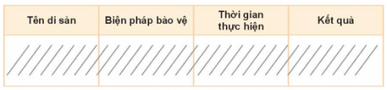
Bước 2: Thực hiện nhiệm vụ:
GV cho thời gian để HS về nhà suy nghĩ vẽ tranh
- Hs thực hiện nhiệm vụ trong 1 tuần
- GvBước 3: Báo cáo, thảo luận:
Gv yêu cầu 1 số hs trình bày vào tiết học sau
Bước 4: Kết luận, nhận định

Gv nhận xét, đánh giá, khuyến khích hs học tập động viên, nhắc nhở, hỗ trợ Hs
DỰ KIẾN SẢN PHẨM
- Tên di sản: Vịnh Hạ Long
- Biện pháp bảo vệ:
  - Không vứt rác bừa bãi khi tham quan vịnh
  - Giới thiệu về vịnh Hạ Long tới với mọi du khách
  - Học tốt môn Tiếng Anh để có thể viết những bài viết về vịnh Hạ Long bằng Tiếng Anh cho người nước ngoài đọc

